ЗАДАЧИ

Задача №1.
Для изображенной на рисунке электрической цепи определить уравнения динамики и передаточную функцию. Получить решение для переходной функции и ее графическое изображение в среде Mathcad.
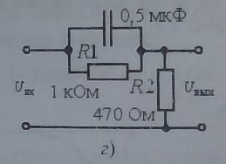

Задача №2.
Определить передаточную функцию замкнутой системы $K_{y}(p)$ и передаточную функцию системы по ошибке $K_{θ}(p)$. Передаточная функция разомкнутой системы имеет вид:

$$K_{p}\left(p\right)= \frac{k_{p}(1+T_{2}p)}{p^{2}(1+T_{1}p)(1+T_{3}p)}$$

Задача №3.
Построить в среде Mathcad АФЧХ, оценить устойчивость системы с помощью амплитудно-фазового критерия устойчивости, определить запасы устойчивости по модулю и фазе. Передаточная функция системы в разомкнутом состоянии имеет вид:

$K_{p}\left(p\right)= \frac{32}{(1+0,01p)(1+0,2p)}$

